 Universidade Federal de Uberlândia

Faculdade de Engenharia Elétrica

EDUARDO BORGES GOUVEIA

ANÁLISE DAS HARMÔNICAS DE UMA ONDA DE PRESSÃO ARTERIAL INVASIVA

Uberlândia

2018

1. Introdução

Para manutenção de uma boa saúde e garantia de qualidade de vida, alguns fatores fisiológicos devem ser observados de maneira a garantir o bom funcionamento do organismo como um todo. O sistema cardíaco, circulatório, e respiratório são agentes essenciais na manutenção da vida humana.

Diversas são as grandezas que carregam consigo informações a respeito do funcionamento do corpo humano e vários foram os equipamentos desenvolvidos para análise dessas variáveis ao longo da história [1]. Uma delas é a pressão arterial (PA), com a qual podemos averiguar o relativo estresse cardiovascular, podemos ter indícios do mal funcionamento dos rins, indícios de artérias com obstrução entre diversas outras informações [2].

A pressão arterial é controlada pelo Sistema Nervoso Simpático (SNS), sendo resultado direto da variação da frequência cardíaca, volume sanguíneo, volume de ejeção e aumento da resistência periférica [3].

Para desenvolvimento de instrumentos biomédicos que sejam capazes de mensurar parâmetros fisiológicos e traduzi-los em informação, algumas variáveis devem ser levadas em consideração na fase de condicionamento do sinal elétrico, como por exemplo, a frequência de corte dos filtros do sistema que devem ser projetados analisando manter o máximo de informação relevante possível.

Para tanto utiliza-se o método de Fourier para decomposição da forma de maneira a analisarmos quais frequências são mais relevantes e carregam mais informações.

1. Materiais e Métodos

Para a realização do trabalho, foi utilizado um exemplo de onda de pressão arterial invasiva mostrado na Figura 1. Também foi criado um arquivo .txt onde foi inserido os valores de amplitude da onda de pressão arterial invasiva (os valores foram inseridos de maneira visual utilizando como base a Figura 1). Além de ser desenvolvidos um script em MatLab responsável pela análise das harmônicas.

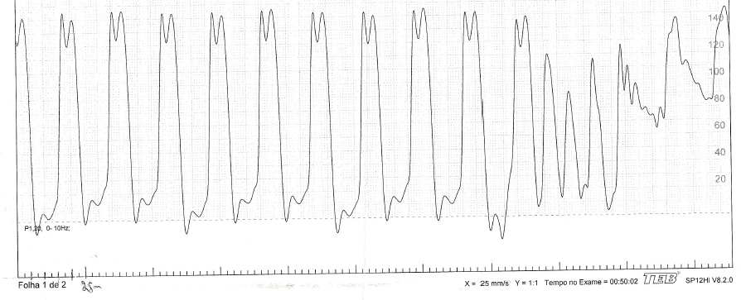

Figura 1 - Onda utilizada como inspiração para a criação da onda a ser analisada

Script desenvolvido para análise dos dados

%{

Universidade Federal de Uberlândia

Faculdade de Engenharia Elétrica

Graduação em Engenharia Biomédica

Instrumentação Biomédica II

Decrição: Deve-se utilizar o gráfico do arquivo "Onda PAi-fl1.pdf" e

gerar um gráfico similar no MatLab e levantar as harmonicas dessa onda.

Docente: Eduardo Borges Gouveia

Discente: Eduardo Lázaro Martins Naves

Autor: Eduardo Borges Gouveia

Contato: eduardoborgesgouveia@gmail.com

%}

clear;

%% Carregar o arquivo com os valores do gráfico

sinal = importdata('file - re.txt');

sinal = sinal';

%{

O arquivo carregado contém valores inseridos manualmente que representam o

ciclo de 1 segundo, logo a quantidade de dados no arquivo carregado

representa a frequência de amostragem do sinal

%}

freqAm = length(sinal);

periodoAm = 1/freqAm;

tempo = 1:length(sinal);

tempo = tempo.*periodoAm;

tempo = tempo - periodoAm;

%{

Como os valores do sinal carregado foram inseridos manualmente a onda ficou

com uma variação muito grande entre os pontos. Portanto utilizei um filtro

passa baixa para retirar as grandes variações (altas frequências) que não

deveriam existir. Dessa maneira aproximamos o formato de onda ao exemplo do

pdf "Onda PAi-fl1".

%}

filt = LowPassFilt(sinal,5,10,freqAm);

%Sinal original e sinal filtrado

figure();

plot(tempo,sinal,tempo,filt);

title('sinal original e filtrado');

legend('sinal original','sinal filtrado');

set(gca,'fontsize',13,'fontWeight','bold');

ylabel('mmHg');

xlabel('tempo [s]');

%% Série de Fourier do sinal

f = fit(tempo',filt','fourier6');

Script desenvolvido para análise dos dados [continuação]

figure();

plot(f,tempo',filt');

%Coeficientes da Série de Fourier

coeffs = coeffvalues(f);

coeffsName = coeffnames(f);

%Primeira harmônica

har1 = coeffs(2)*cos(1*tempo*coeffs(end));

har2 = coeffs(3)*sin(1*tempo*coeffs(end));

%Segunda harmônica

har3 = coeffs(4)*cos(2*tempo*coeffs(end));

har4 = coeffs(5)*sin(2*tempo*coeffs(end));

%Terceira harmônica

har5 = coeffs(6)*cos(3*tempo*coeffs(end));

har6 = coeffs(7)*sin(3*tempo*coeffs(end));

%Quarta harmônica

har7 = coeffs(8)*cos(4*tempo*coeffs(end));

har8 = coeffs(9)*sin(4*tempo*coeffs(end));

%Quinta harmônica

har9 = coeffs(10)*cos(5*tempo*coeffs(end));

har10 = coeffs(11)*sin(5*tempo*coeffs(end));

%Sexta harmônica

har11 = coeffs(12)*cos(6*tempo*coeffs(end));

har12 = coeffs(13)*sin(6*tempo*coeffs(end));

%Análisando a amplitude das harmônicas: Porcentagem de cada harmônica em

%relação a fundamental

percentAmplitudeSin = zeros(6,1);

percentAmplitudeCos = zeros(6,1);

coeffs = abs(coeffs);

j = 1;

for i = 2:length(coeffs)-1

if(mod(i,2)==1)

percentAmplitudeSin(j) = (coeffs(i)/coeffs(3))*100;

j = j+1;

else

percentAmplitudeCos(j) = (coeffs(i)/coeffs(2))*100;

end

end

%% plotagem dos dados

figure();

subplot(1,2,1);

plot(tempo,har1,tempo,har3,tempo,har5,tempo,har7,tempo,har9,tempo,har11);

legend('1ª harmônica','2ª harmônica','3ª harmônica','4ª harmônica',...

'5ª harmônica','6ª harmônica');

title('Harmônicas - cossenos');

set(gca,'fontsize',13,'fontWeight','bold');

ylabel('mmHg');

xlabel('tempo [s]');

Script desenvolvido para análise dos dados [continuação]

subplot(1,2,2);

plot(tempo,har2,tempo,har4,tempo,har6,tempo,har8,tempo,har10,tempo,har12);

legend('1ª harmônica','2ª harmônica','3ª harmônica','4ª harmônica',...

'5ª harmônica','6ª harmônica');

title('Harmônicas - senos');

set(gca,'fontsize',13,'fontWeight','bold');

ylabel('mmHg');

xlabel('tempo [s]');

soma = coeffs(1)+har1+har2+har3+har4+har5+har6+har7+har8+har9+har10...

+har11+har12;

figure();

plot(tempo,filt, tempo, soma);

legend('onda original','onda reconstruída');

title('Original - reconstruída');

set(gca,'fontsize',13,'fontWeight','bold');

ylabel('mmHg');

xlabel('tempo [s]');

Função de filtro passa baixa utilizado no script

function [filtSig] = LowPassFilt(xdt,n,fc,fs)

Wn = fc/(fs/2);

ftype = 'low';

[B,A] = butter(n,Wn,ftype);

XdtFiltered = filtfilt(B,A,xdt);

filtSig = XdtFiltered;

end

1. Resultados

A partir da execução do script conseguimos gerar os dados para análise das componentes de Fourier da onda de pressão arterial invasiva.

O arquivo de texto gerado com os valores de amplitude da onda de pressão arterial invasiva foi carregado pelo script e utilizamos uma técnica de filtragem para melhora adequá-lo aos parâmetros da onda utilizada como base. Podemos verificar a onda original e a filtrada na Figura 2.



Figura 2 - Onda original, em azul, proveniente dos valores estimados pelo autor, com base no arquivo exemplo da Figura 1 e, em vermelho, o resultado da filtragem do sinal criado

A onda filtrada foi decomposta nas 6 primeiras harmônicas da série de Fourier. Dessa maneira foi possível plotar cada harmônica separadamente, tanto as componentes cossenoides, quanto as componentes senoidais. O resultado desse processo é observado na Figura 3.

Figura 3 - Decomposição da forma de onda original em série de Fourier. Em a) temos a representação das componentes harmônicas cossenoides, enquanto em b) temos as componentes harmônicas senoidais

b)

a)

Também foi analisado a amplitude das componentes harmônicas senoidais e cossenoides. Foi assumido que a componente fundamental possui 100% da amplitude, enquanto as demais amplitudes são frações da fundamental. A partir desse pressuposto podemos observar os valores das amplitudes na Tabela 1.

Tabela 1 - Amplitude das componentes harmônicas da onda de pressão arterial invasiva

|  |  |  |  |  |
| --- | --- | --- | --- | --- |
| **Cossenoides** | |  | **Senoidais** | |
| **Harmônica** | **Amplitude (%)** |  | **Harmônica** | **Amplitude (%)** |
| 1 | 100,00 |  | 1 | 100,00 |
| 2 | 51,24 |  | 2 | 36,26 |
| 3 | 9,95 |  | 3 | 1,61 |
| 4 | 3,83 |  | 4 | 14,18 |
| 5 | 10,56 |  | 5 | 10,75 |
| 6 | 12,67 |  | 6 | 0,75 |

Após a segmentação da onda de pressão arterial invasiva ser decomposta na série de Fourier, levantamos a onda resultante da recomposição da onda original utilizando a penas as 6 primeiras harmônicas. Com isso pode-se observar, na Figura 4.



Figura 4 - Onda original em azul e forma de onda reconstruída, em vermelho, a partir das 6 primeiras componentes de Fourier

1. Discussão

A partir da análise da Figura 2 presumimos que a onda resultante da filtragem seria uma boa representante de um ciclo da onda original que pode ser observada na Figura 1. Com ela desenvolvemos todas as análises para gerar os resultados.

A atividade, proposta em sala, se concentra em estabelecer uma comparação entre os resultados obtidos a partir da análise do gráfico da Figura 1 e os resultados mostrados na página 300 do livro do Webster (Medical Instrumentation – Application and Design ed.4) [4]. Porém devemos levar em consideração que as ondas são fundamentalmente diferentes.

A forma de onda, suas harmônicas e suas respectivas amplitudes são apresentadas na Figura 5. A partir da comparação entre o formato da onda apresentada no livro e o formato da onda representada na Figura 1, podemos perceber que ambas possuem características distintas. Logo a comparação entre a amplitude das harmônicas fica prejudicada, visto que cada forma de onda possui uma quantidade de informação distinta em cada harmônica.

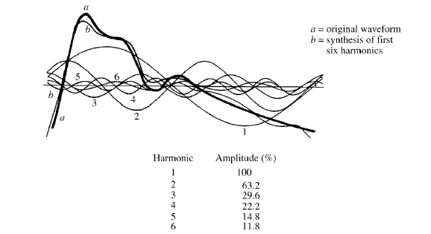

Figura 5 - Imagem da página 300 da quarta edição do livro Medical Instrumentation - Application and Design de John G. Webster

Por exemplo, a quantidade de informação presente na quarta harmônica cossenoides (3% da fundamental) da Figura 1, é muito menor que a quantidade de informação (22% da fundamental) presente na componente harmônica de quarta ordem apresentada pela forma de onda do livro.

Como pode ser visto na Figura 4 a reconstrução da forma de onda original foi bastante satisfatória, com isso podemos perceber que as 6 primeiras harmônicas são suficientes para armazenar toda a informação a respeito da pressão arterial do sujeito em condições normais. Os casos onde possuímos condições extremas de pressão arterial não foram analisadas nesse estudo.

1. Conclusão

Apesar da comparação de grandezas entre os resultados do livro e os resultados do script desenvolvido ser ligeiramente incompatíveis, considero que o trabalho desenvolvido é capaz de realizar a tarefa proposta que se baseia em carregar uma forma de onda, decompô-la em componentes de Fourier, analisar os respectivos valores de amplitude dessas componentes e reconstruir a forma de onda a partir das seis primeiras harmônicas da onda original.

1. Referências

[1] INTROCASO, Luiz. História da medida da pressão arterial: 100 anos do esfigmomanômetro. **Arquivos Brasileiros de Cardiologia Online**, v. 67, n. 5, 1996.

[2] Sociedade Brasileira de Hipertensão. O que é hipertensão. [Internet] 19 de maio de 2018. Disponível em: www.sbh.org.br/geral/faq.asp

[3] POLITO, Marcos Doederlein; FARINATTI, Paulo de Tarso Veras. Considerações sobre a medida da pressão arterial em exercícios contra-resistência. **Rev Bras Med Esporte**, v. 9, n. 1, p. 1-9, 2003.

[4] Webster, John. (2010). 22. Webster, J. G. (ed.), Medical instrumentation: application and design, Fourth edition, John Wiley & Sons, Hoboken, NJ, 2010.